Niveau 3ème PARTIE A (fiche élève)

La réaction inflammatoire

Schéma de peau lésée + inflammation bordas 1c p76
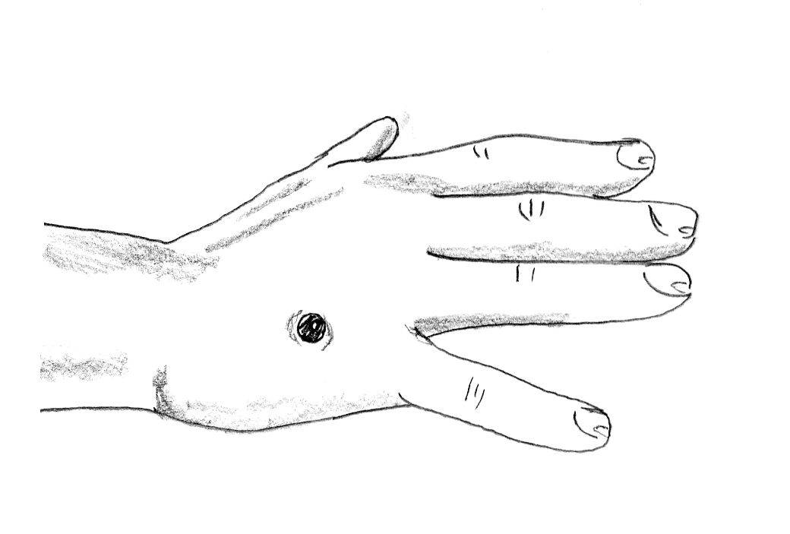

1- Quels sont les 4 signes d’une inflammation ? (S’informer) A quoi correspondent ces signes ? (S’informer). Complétez le tableau ci-dessous

Signes | A quoi correspondent-ils ?

2 Pourquoi les globules blancs (leucocytes) quittent-ils les vaisseaux sanguins ? (S’informer et
Raisonner)

3 compléter un schéma avec les mots de légende : bactéries, phagocytes, phagocytes sortant du vaisseau sanguin, vaisseau sanguin dilaté, vaisseau sanguin, terminaison nerveuse (communiquer)

4 schématiser l’évènement du haut de l’image (photo page 74 Hatier) et le légender avec les mots de légende : bactéries, cellule phagocytaire, vésicule phagocytaire. (Communiquer et réaliser)

5 Retrouver les étapes de la phagocytose.

6 Mettre un titre au schéma (communiquer).

Stage évaluation en 3ème – AMIENS – mars 2005

